格琳電子有限公司 |  |  |  |  |  | 文件發行管制
自動搓牙機操作.保養工作說明書
文件編號 | WI054 | 版 本 |  | 第01版
發行日期 | 2025/11/18 | 頁 次 |  | 1/3
執行日期 | 2025/11/18 | 修訂日期
控制面板說明
潤滑油泵：將潤滑注入油槽中，使自動打油系統操作與運轉之功能。
吹氣閥：打開吹氣閥，使緩衡器關閉OFF(按鈕)熄滅，氣壓缸強制推送，方可啟動
才動及連續運轉。
振動盤： 此按鈕開關用於啟動振動盤的功效，將頻率開關切到ON的位置，並用手觸摸振
動盤，確認振動盤是否有震動，檢視產品在盤面的旋轉速度。
安全檢知：維護保養工作應關閉電源進行，以保證人員安全，保養工作需確認。
達速度調速：此按鈕開關用於啟動機台傳輸帶上的帶動馬達，馬達啟動後，傳輸帶將開始運轉。
緊急停止：當設備無料，或發現連續不良品等異常情況，待異常排除後亮燈熄滅。
輸送帶： 此按鈕開關用於停止檢測，其狀態由停止檢測指示燈表示。
主機 ： 此按鈕開關用於開始檢測，其狀態由開始檢測指示燈表示。
主機啟動：此燈用於表示機台總電源狀態，燈亮時表示機台總電源以開啟，燈滅時表示機台電源以關閉。
主機停止：機台總開關，此開關用於開啟機台之電源，其狀態由總電源指示燈表示。
操作：
- 安裝牙板，注意牙板與牙板座表面需清潔。
- 檢查軌道間隙是否正確，（順大於螺旋0.1-0.15mm），確認軌道表面沒有油渣及無磁性。
- 啟動震盤送料振動盤，滿料光線反應出沒有材料時，黃燈不亮，同時會啟動振動盤行材料傳送。
- 利用控制器上的ON, OELAY旋鈕調整滿料後，關閉震動盤的時間。
- 首先使用轉換關閉之寸動位進行試產，檢查試產的螺絲合格後再切換到自動當位並將機台清理乾淨。
- 生產之前需經IPQC人員首件檢驗，確合格後方可生產。
7. 生產時值機人員每10分鐘檢驗一次產品，檢驗驗合格後再倒入藍色框中。

核准 |  | 审核 |  | 制作 | 温清芳

格琳電子有限公司 |  |  |  |  |  |  | 文件發行管制
自動搓牙機操作.保養工作說明書
文件編號 | WI054 |  | 版 本 |  | 第01版
發行日期 | 2025/11/18 |  | 頁 次 |  | 2/3
執行日期 | 2025/11/18 |  | 修訂日期
8.值機人員每小時測量一次螺絲並把測量結果填在巡迴檢驗單上，並把合格產品送入下一制程，不合格產品進行隔離處理。
保養：
- 檢查油箱之油位如果油位減低時添加油料。

- 循环油30天更換一次，確保機器中迴圈油品質，避免零件損耗。

- 更換循环油時需清洗集料剿下方之油污確保循环的品質。

- 機器上交有能動的油管。須定期檢查是不鬆動脫落或破損。

- 機器上交有能動的零件以及固定用螺絲都需要定期檢查是否鬆動，並加強縮緊

6、每天下班後,值機人員要把機器擦乾淨,以保持整個機器的清潔

7、每次改機時,要把拆下的螺絲及其他部件裝進一個塑膠袋內,以免微小零件丟失.

- 值班人員在休息及吃飯時間內要及時關閉機器的系統電源,避免機器在無人看管的情況下,系統仍處於啟動狀態.

- 機器一旦出現故障,在值班人員查不出原因的情況下,要及時向其相當部門反映,以便及時’準確的解決機器故障.

核准 |  | 审核 |  | 制作 | 温清芳

格琳電子有限公司 |  |  |  |  |  |  | 文件發行管制
自動搓牙機操作.保養工作說明書
文件編號 | WI054 |  | 版 本 |  | 第01版
發行日期 | 2025/11/18 |  | 頁 次 |  | 3/3
執行日期 | 2025/11/18 |  | 修訂日期
機台操作畫面說明
1、電源控制面板 2、 機台正視圖 3、牙板畫面
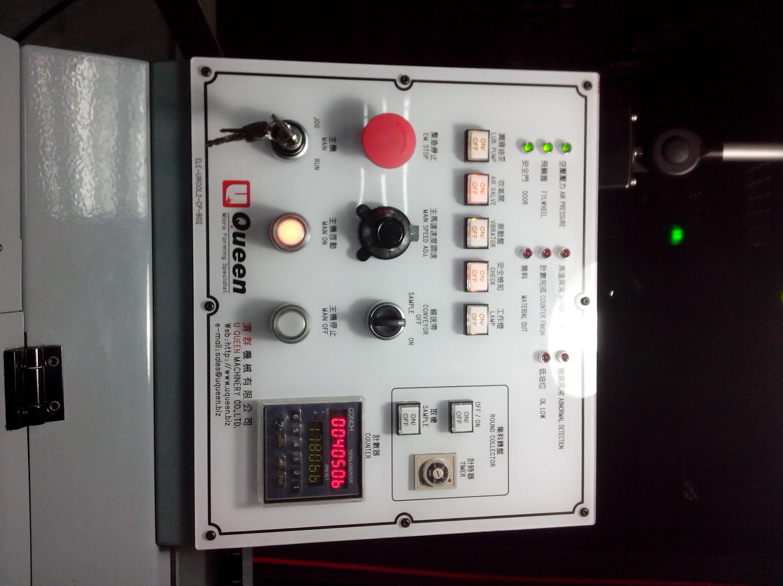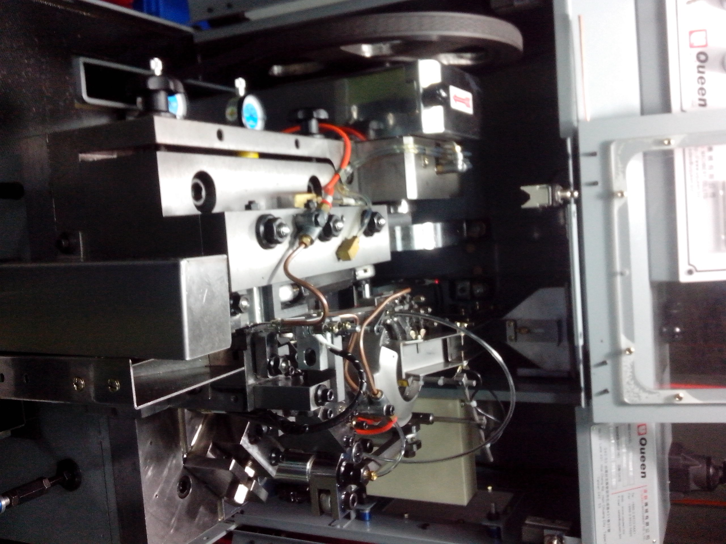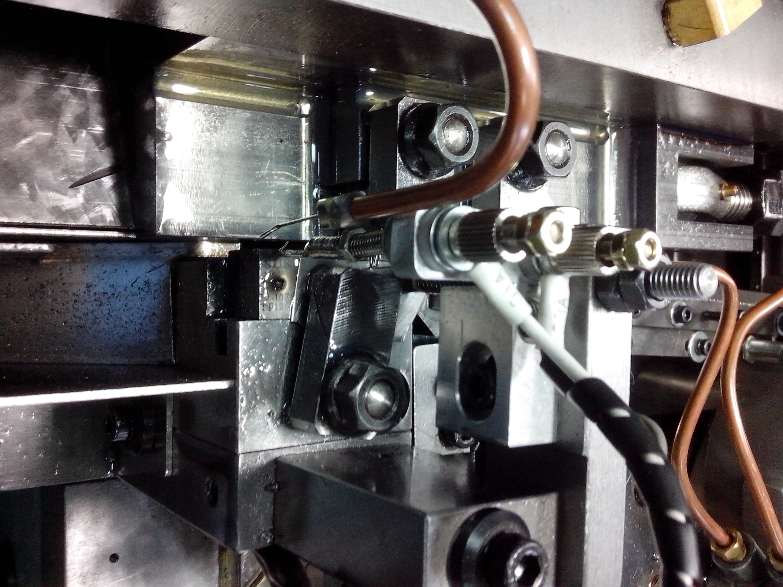
4、振動盤畫面 5、馬達轉速器畫面 6、出料口畫面
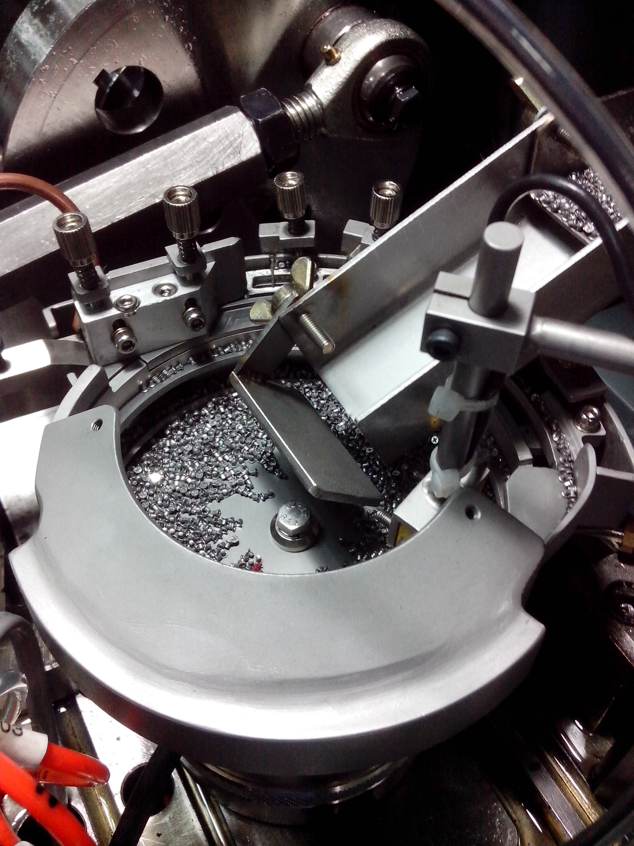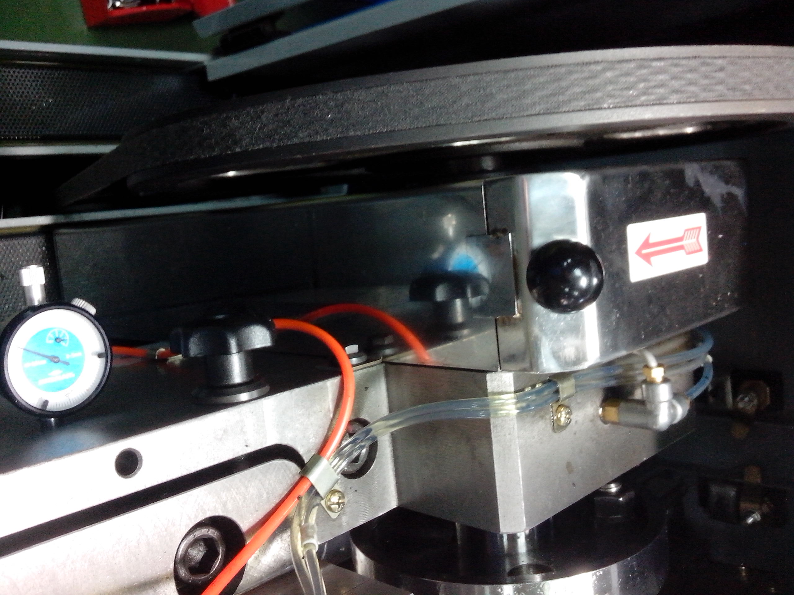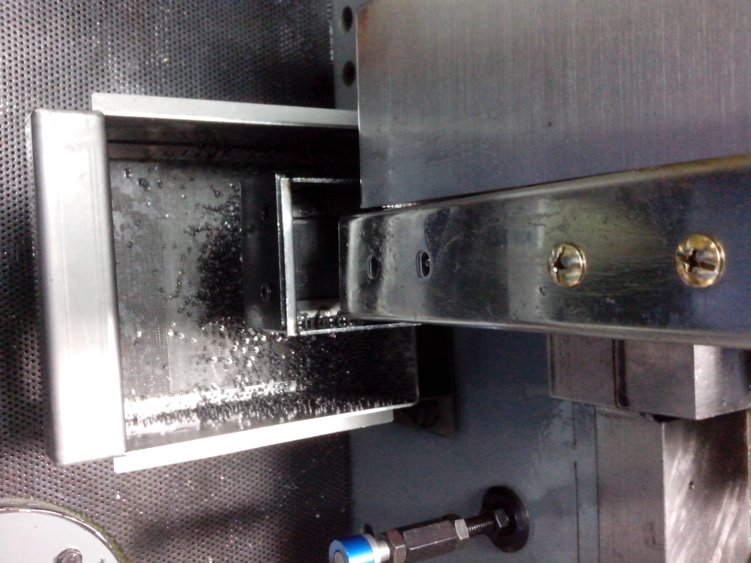

核准 |  | 審核 |  | 製作 | 溫清芳

